Урок геометрии в 8 классе:

**«Решение задач по теме «Четырехугольники»»**

**Тип урока:** Закрепление изученного материала.

**Цели урока:** Систематизировать, обобщить знания учащихся; проверить уровень усвоения ими темы.

**Планируемые результаты (УУД):**

Предметные:

- закрепление определений по теме «Четырехугольники» и формул по теме «Площадь»;

- извлекать необходимую информацию из текста задачи;

- способность постановки реальной проблемы и ее решение средствами математики;

- умение определять и находить требуемую информацию;

Коммуникативные:

- участвовать в коллективном обсуждении проблемы;

- умение слушать и вступать в диалог;

- строить продуктивное взаимодействие со сверстниками и взрослыми;

Регулятивные:

- овладение навыками планирования, прогнозирования, контроля и оценки;

Личностные:

- обеспечение ориентации в социальных ролях и соответствующей им деятельности.

**Необходимое оборудование и материалы:**

Компьютер, раздаточный материал.

**На уроке использовались методы:**

Индивидуальный, фронтальный, письменный, устная работа.

**Ход урока**

**Организационный момент**

**1. Здравствуйте, ребята!** Садитесь, пожалуйста. Сегодня у нас с вами урок - зачет по теме «Решение задач по теме «Четырехугольники»»

Наша цель с вами: Развивать целеустремленность в достижении поставленной цели, бережное отношение к накопленному человеческому багажу знаний, честность в оценке своих знаний и знаний одноклассников. Выяснить, что недоучили, чтобы вы дома могли доучить, повторно разобрать недопонятый вами материал.

**Актуализация знаний учащихся.**

**Итак, ребята, тема нашего урока «Решение задач по теме «Четырехугольники»»**

***Фронтальный опрос. (Работа по опорной таблице «Четырехугольники»).***

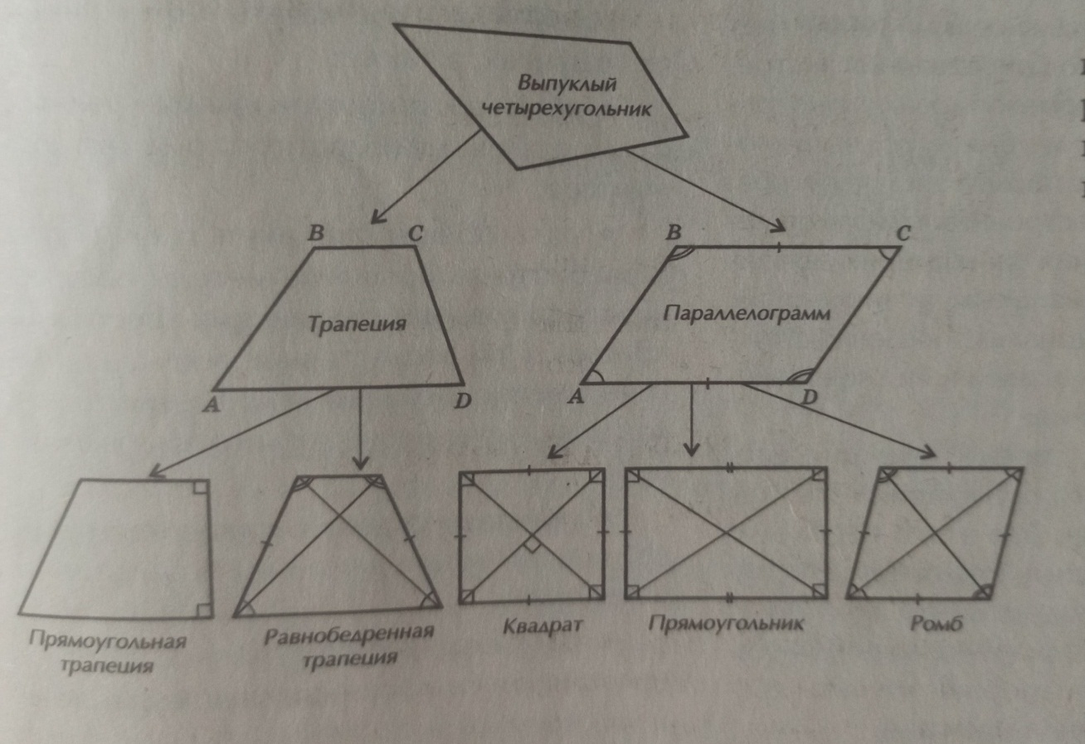

Теоретическая:Повторим определения и взаимозависимость между четырехугольниками **(устно).**

*Вопросы:*

1.определение многоугольника

2.стороны, вершины многоугольника

3.периметр многоугольника

4.диагональ многоугольника

5.выпуклый многоугольник

6.формула суммы углов выпуклого многоугольника

7.определение параллелограмма

8.элементы параллелограмма

9.свойства параллелограмма

10. признаки параллелограмма

11.определение трапеции

12.элементы трапеции

13.виды трапеции (равнобедренная, прямоугольная)

14.свойства равнобедренной трапеции

15.определение прямоугольника

16.элементы прямоугольника

17.свойства прямоугольника

18. определение ромба

19.элементы ромба

20.свойства ромба

21.определение квадрата

22.элементы квадрата

23.свойства квадрата

*ответы:*

1.Многоугольник – это геометрическая фигура, состоящая из точек, соединенных непересекающимися отрезками и соседние отрезки не лежат на одной прямой.

2.Точки называются вершинами многоугольника, отрезки – сторонами.

3.Периметр многоугольника – это сумма всех его сторон.

4.Отрезок, соединяющий любые две не смежные вершины, называется диагональю многоугольника

5.Многоугольник называется выпуклым, если он лежит по одну сторону от прямой, проходящей через каждую сторону многоугольника.

6.(n – 2)·180

7.Параллелограммом называется четырехугольник, у которого стороны попарно параллельны

8.4 вершины, 4 стороны, две диагонали, 4 угла, сумма углов 3600. (показать на чертеже)

9.В параллелограмме противоположные стороны и противоположные углы равны. В параллелограмме диагонали точкой пересечения делятся пополам.

10.Если в четырехугольнике две стороны равны и параллельны, то это параллелограмм.  
Если в четырехугольнике стороны попарно равны, то это параллелограмм.  
Если в четырехугольнике диагонали точкой пересечения делятся пополам, то это параллелограмм.

11.Трапецией называется четырехугольник, у которого две стороны параллельно, а две другие не параллельны.

12.Параллельные стороны – основания, непараллельные – боковые, 4 вершины, 4 стороны, две диагонали, 4 угла, сумма углов 3600. (показать на чертеже)

13.Если боковые стороны равны, то трапеция равнобедренная. Если один угол прямой, то трапеция прямоугольная.

14.В равнобедренной трапеции углы при каждом основании равны, диагонали равны,

15.Прямоугольником называется параллелограмм, у которого углы прямые.

16.4 вершины, 4 стороны, две диагонали, 4 угла, сумма углов 3600. (показать на чертеже)

17.В прямоугольнике противоположные стороны равны, все углы прямые, диагонали равны и точкой пересечения делятся пополам.

18.Ромбом называется параллелограмм, у которого все стороны равны.

19.4 вершины, 4 стороны, две диагонали, 4 угла, сумма углов 3600. (показать на чертеже)

20.В ромбе все стороны равны, противоположные углы равны, диагонали взаимно перпендикулярны, точкой пересечения делятся пополам и являются биссектрисами углов.

21.Квадратом называется прямоугольник, у которого все стороны равны.

22.4 вершины, 4 стороны, две диагонали, 4 угла, сумма углов 3600. (показать на чертеже)

23.У квадрата все стороны равны, все углы прямые, диагонали равны, взаимно перпендикулярны, точкой пересечения делятся пополам и являются биссектрисами углов.

**III.Зачет**

**1.Опрос по теории:** ответить на 13 вопросов (Контрольные вопросы Л.С. Атанасян. Геометрия 7-9, с.113). Каждый вопрос написан на отдельном листочке. Учащиеся вытягивают вопрос сами. Проверку теоретического материала помогают проводить консультанты (сильные ученики класса), которые сами уже ответили и опрашивают слабых учеников. Каждому консультанту выдается конверт, в котором находятся вопросы, ответы, готовые чертежи, критерии оценивания.

**1.Теоретическая самостоятельная работа.**

|  |  |  |  |  |  |
| --- | --- | --- | --- | --- | --- |
| Заполните таблицу, отметив знак «+», если свойство выполняется | | | | | |
|  |  | параллелограмм | прямоугольник | Ромб | квадрат |
| 1 | Противолежащие стороны параллельны и равны |  |  |  |  |
| 2 | Все стороны равны |  |  |  |  |
| 3 | Противолежащие углы равны, сумма соседних углов равна 180о |  |  |  |  |
| 4 | Все углы прямые |  |  |  |  |
| 5 | Диагонали пересекаются и точкой пересечения делятся пополам |  |  |  |  |
| 6 | Диагонали равны |  |  |  |  |
| 7 | Диагонали взаимно перпендикулярны и являются биссектрисами его углов |  |  |  |  |

*Ответы:*

|  |  |  |  |  |
| --- | --- | --- | --- | --- |
| 1 | + | + | + | + |
| 2 |  |  | + | + |
| 3 | + | + | + | + |
| 4 |  | + |  | + |
| 5 | + | + | + | + |
| 6 |  | + |  | + |
| 7 |  |  | + | + |

*Оценочная шкала*

|  |  |  |  |  |
| --- | --- | --- | --- | --- |
| Оценка | 5 | 4 | 3 | 2 |
| Количество верных ответов | 19 – 20 | 17 – 18 | 10 – 16 | 0 – 9 |

1. **Практическая часть.** (Карточка с задачами)

*Вариант 1*

1. Стороны параллелограмма 8 и 10 см. Меньшая его высота равна 4 см. Вычислите вторую высоту параллелограмма.
2. В равнобедренной трапеции, один из углов которой равен 45°, большее основание 70 см, а высота равна 10 см. Вычислите площадь трапеции.

*Вариант 2*

1. Большая сторона параллелограмма равна 14см, высоты параллелограмма 5 см и 7 см. Вычислите меньшую сторону параллелограмма.
2. Боковая сторона трапеции, равная 40 см, образует с большим ее основанием угол 45°. Вычислите площадь трапеции, если ее основания равны 24 и 60 см.

*Вариант 3.*

1. Площадь параллелограмма равна 72 см², каждая из его сторон равна 8 см. Найдите расстояние между противоположными сторонами параллелограмма.
2. Боковая сторона трапеции, равная 7 см, образует с меньшим основанием угол 150°. Вычислите площадь трапеции, если ее основания равны 18 см и 6 см.

*Вариант 4*

1. Одна из сторон параллелограмма, в 3 раза больше проведенной к ней высоты. Вычислите сторону параллелограмма, если его площадь равна 48 см²
2. Основания трапеции равны 20 см и 2 см, ее площадь равна 99 см². Найти высоту трапеции.

*Ответы:*

|  |  |  |  |  |
| --- | --- | --- | --- | --- |
| **№** | **Вариант1** | **Вариант2** | **Вариант3** | **Вариант4** |
| **1** | 5 | 10 | 9 | 12 |
| **2** | 600 | 756 | 42 | 9 |

**IV. Итог урока:** Учащиеся подсчитывают количество баллов и ставят оценку.

*За урок получают 2 оценки*

|  |  |  |  |  |
| --- | --- | --- | --- | --- |
| И.Ф. | Вопросы по теории | Теоретическая  с.р. | Итоговая за теорию | Карточка с задачей |
| Иванов |  |  | х | х |
| … |  |  |  |  |

**Рефлексия**

Какие формулы и определения повторили?

Что вызвало сложности?

Какие выводы сделаем?

**V.Домашнее задание:** попробовать составить опорную таблицу по теме «Треугольники»

**VI. Спасибо за урок.**